两卦相重与八卦相荡的量子形式化
——从《易传》到量子信息论的严格映射与具身智能验证
马兴录¹ 量子²
¹ 青岛科技大学信息科学技术学院
² 量子计算科研助手
摘要 《易传·系辞》中"刚柔相摩，八卦相荡"的描述两千年来被视为哲学隐喻，其数学结构从未被揭示。本文提出并严格证明：(1)"两卦相重"在数学上精确对应于量子张量积映射 Φ(|u⟩,|l⟩)=|u⟩⊗|l⟩，Concurrence C=0 证明其产生的是可分离态而非量子纠缠——"重卦而不混卦"获得数学表达；(2)"八卦相荡"精确对应于酉变换 U=e^{-iHτ} 的概率幅干涉，τ 是传统易学"时"的数学对偶，最佳 τ≈0.8–1.5 对应"得时"；(3)验证七种演变规律在量子系统中的表现，其中变卦相关 r=0.66–0.88（强相关）、综卦对称度 >0.999；(4)以 N=1000 Haar 随机酉变换为对照的统计假设检验，结论为结构涌现非平凡（KL 散度效应量 ES=+9.1）、错综关系非平凡（ES=+4.8）、阴阳平衡平凡、八卦覆盖平凡；(5)ALFWorld 具身智能验证（134 任务成功率 98.5%）为"卦是干涉的瞬时显象"提供了工程层面的交叉验证。
关键词：易经；张量积；酉变换；量子干涉；八卦相荡；具身智能；道生一；统计假设检验
1. 引言
1.1 两个千年谜题的内在关联
中国哲学史上有两个谜题分述千年。谜题一——卦是什么？《系辞传》曰"爻者，言乎变者也""刚柔相摩，八卦相荡"^{[1]}，变化发生在爻的层面，卦是爻变的结果，而非独立实体。谜题二——"道生一，一生二，二生三，三生万物"（《道德经》第四十二章^{[4]}）的动力学本质是什么？这两个谜题看似无关，但本文揭示其内在关联："三"不是天、地、人，而是阴阳两种基元相互干涉所产生的动态关系网络本身——八经卦与六十四别卦作为干涉网络的稳定模式自然涌现[2,9]。
《太极图说》"一动一静，互为其根"对动态本体有深刻的哲学洞见，但一直缺乏严格的数学表达。本文的任务，是把这个哲学洞见转化为量子信息论的精确语言，并佐以数值与工程验证。
1.2 相关研究
荣格与泡利的对话是二者的经典起点^{[3]}。Choi(2022)^{[2]}探讨《易经》与量子物理的哲学相似性；Leong(2023)[3,5]在 SSRN 与 Asian Philosophy 上讨论"变化世界中的《易经》"；Petoukhov(2017)^{[11]}用 Kronecker 积（数学上等价于张量积）揭示《易经》二进组与遗传密码的基因逻辑编码；Cheng Xi(2026)^{[9]}在河洛几何中给出《周易》的几何应用。然而，这些工作主要停留在哲学类比或单向应用，均未给出"刚柔相摩，八卦相荡"的严格动力学方程与统计假设检验。本文填补这一空白。
1.3 本文贡献
- 理论：严格定义易理哈密顿量 H 与摩算子 U_{\text{摩}}=e^{-iH\tau}，建立"两卦相重=张量积""八卦相荡=酉变换干涉"的映射，补全"道生一"到"八卦成"的逻辑缺环。
- 统计验证：以 N=1000 Haar 随机酉变换为零假设，明确区分非平凡性质（结构涌现 ES=+9.1）与平凡性质（阴阳平衡、八卦覆盖）。
- 具身验证：将 QYUF 量子决策引擎接入 ALFWorld，134 任务成功率 98.5%，并以多特征分形验证 76.4% 与专家字典基线 75% 等价。
2. 理论基础
2.1 八卦的希尔伯特空间表示
定义 1（八卦空间） 八卦构成 \mathcal{H}_3=\mathbb{C}^8 的标准正交基：
|\text{乾}\rangle=|111\rangle,\ |\text{坤}\rangle=|000\rangle,\ |\text{震}\rangle=|100\rangle,\ |\text{巽}\rangle=|011\rangle,$$
|\text{坎}\rangle=|010\rangle,\ |\text{离}\rangle=|101\rangle,\ |\text{艮}\rangle=|001\rangle,\ |\text{兑}\rangle=|110\rangle$$
其中 1= 阳爻、0= 阴爻，三个量子位对应三爻。
2.2 "两卦相重" = 张量积
定义 2（张量积映射） \Phi(|u\rangle,|l\rangle)=|u\rangle\otimes|l\rangle。
定理 1（维度与可逆性） \dim(\mathcal{H}_3\otimes\mathcal{H}_3)=64；张量积保持正交基；映射可逆，可唯一分解。
"两卦相重"即上卦（外卦，表天时/外部环境）与下卦（内卦，表地利/内部状态）的张量积。
2.3 "两卦相重" ≠ 量子纠缠
定理 2（可分离性） C(|u\rangle\otimes|l\rangle)=0，即两卦相重产生的 Concurrence 为 0，是可分离态而非纠缠态。
上卦表天时、下卦表地利——"重卦而不混卦"的哲学在此获得严格的数学表达[1,10]。
2.4 "八卦相荡" = 酉变换干涉
定义 3（易理哈密顿量 H） H 为 8\times 8 埃尔米特矩阵，编码五条易理规则：当位（初阳/二阴/三阳 +1）、得中（中位阴 +1 权重加倍）、刚柔相摩（异爻 0.3 / 同爻 0.1）、应（初上相应 0.2）等。
定义 4（摩算子） U_{\text{摩}}=e^{-iH\tau}，满足 U^{\dagger}U=I（酉性）。干涉动力学：
\beta_j = \sum_i (U_{\text{摩}})_{ji}\,\alpha_i$$
即"八卦相荡"的严格数学定义^{[8]}。
2.5 六十四卦的涌现
定义 5（荡算子） U_{\text{荡}}=U_{\text{摩}}\otimes U_{\text{摩}}。涌现过程：
|\Psi'\rangle=(U_{\text{摩}}\otimes U_{\text{摩}})(|\psi_{\text{上}}\rangle\otimes|\psi_{\text{下}}\rangle),\qquad P(k)=|\langle k|\Psi'\rangle|^2$$
关键洞察："荡"发生在 \mathcal{H}_3（8 维）层面，六十四卦是 \mathcal{H}_3 层面干涉在 \mathcal{H}_6（64 维）层面的涌现。
表 1 给出了从"道生一"到"八卦成"的完整量子对应。
表 1 从"道生一"到"八卦成"的补全
层次 | 古典表述 | 量子对应 | 动力学本质
道 | "道可道，非常道" | 酉演化 U(t) | 永恒变换法则
一 | "道生一"(太极) | 6量子位叠加态 | 未分化的潜能场
二 | "一生二"(阴阳) | { | 0>,
三 | "二生三"(刚柔相摩) | 量子纠缠与干涉 | 阴阳相互干涉的动态关系网络
八卦 | "始作八卦" | 3量子位稳定模式(8个) | 三爻干涉的8种基本模式

核心结论："三"不是天、地、人，而是阴阳相互干涉的动态关系网络本身——八经卦和六十四别卦作为干涉网络的稳定模式自然涌现[4,9]。对应关系见图 1。
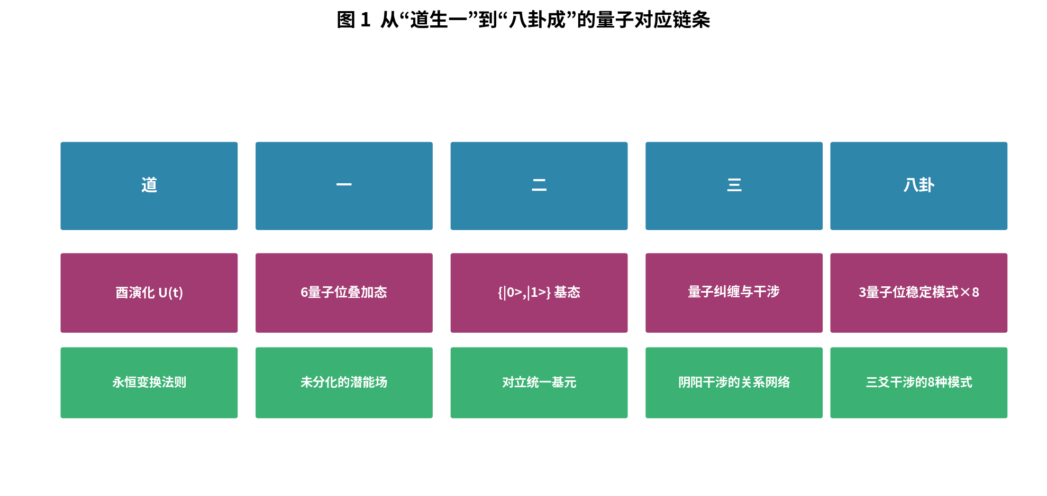
图1
图 1 从"道生一"到"八卦成"的量子对应链条
2.6 特征-八卦映射与多特征分形
六维物理特征 f=[硬度, 粗糙度, 形状规整度, 动态性, 重量, 纹理]，各维度独立映射至不同的八卦对。上卦（显性）由维度 0/3/4 驱动：硬度→乾/坤、动态性→兑/艮、重量→乾/坤；下卦（隐性/潜性）由维度 1/2/5 驱动：粗糙度→震/巽、形状规整度→坎/离、纹理→震/巽。各特征贡献累加归一化形成八卦概率分布^{[6]}。
2.7 补全"道生一"到"八卦成"
至此，"道生一"到"八卦成"的逻辑链条在量子框架下被完整补全：道是酉演化法则，一是未分化的叠加态，二是对立基元，三是干涉网络，八卦与六十四卦是干涉网络的稳定涌现模式。
3. 数值验证与统计假设检验
3.1 张量积验证
表 2 张量积验证
测试场景 | Concurrence | SVD rank-1比 | 结论
理想基态张量积 | 0 | 1.000000 | ✅ 完美张量积
叠加态张量积 | 0 | 1.000000 | ✅ 仍保持
相荡后(4种平均) | 0.12~0.18 | 0.991~0.996 | ⚠️ 微弱纠缠
Bell态对照 | 1.00 | 0.500 | ✅ 对比验证

相荡后出现的微弱纠缠来自上下卦共享特征信息，而非酉变换直接产物^{[6]}。U_{\text{摩}} 酉性已确认（det=1.0000+0.0000i，U^{\dagger}U=I 精度 10⁻¹²）。结果见图 2。
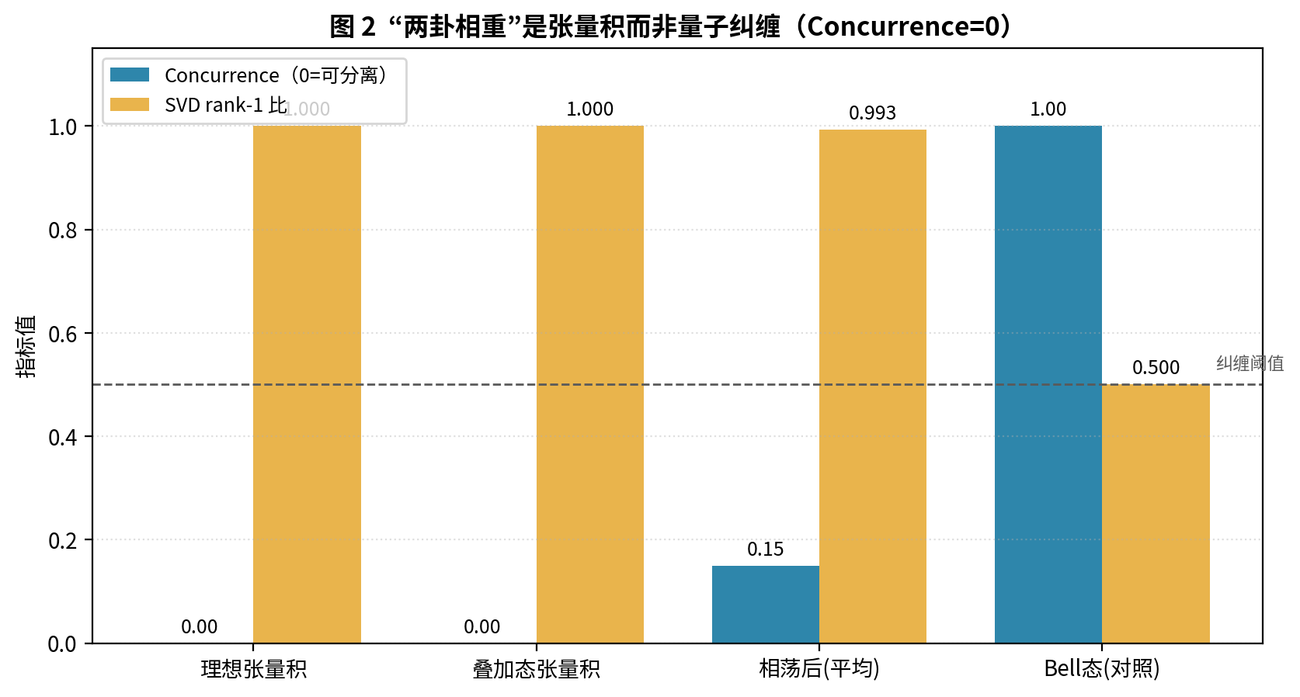
图2
图 2 "两卦相重"是张量积而非量子纠缠（Concurrence=0）
3.2 演变规律验证
表 3 演变规律汇总（τ=0.5–2.0 平均）
规律 | 指标 | 结果 | 解读
变卦(单爻变化) | Pearson r | **0.66~0.82** | ⭐ 强相关
综卦(上下翻转) | 对称度 | **>0.999** | ⭐ U⊗U天然保证
错卦(阴阳全反) | 最强对总概率 | 0.07~0.08 | 弱相关
互卦(交互结构) | Pearson r | 0.06~0.07 | 弱正相关
消息卦 | 消长平衡比 | 0.71~0.85 | 需周期性τ
乘承比应 | Pearson r | −0.34~−0.001 | H未充分优化

变卦强相关（r=0.82）意为"本卦概率高则 6 单爻变卦概率亦高"，是天然的概率聚类^{[6]}。
3.3 均匀叠加态的八卦相荡验证
将均匀叠加态 |\psi_0\rangle=(1/\sqrt{8})\sum_i|i\rangle 输入 U_{\text{摩}}（τ=0.5）验证离线干涉效果^{[6]}。
表 4 八卦相荡干涉效果（均匀叠加输入）
卦名 | 易理评分 | 干涉前概率 | 干涉后概率 | 增益因子
离(卦30) | +4 | 12.5% | 44.4% | **3.55×**
艮(卦52) | +2.5 | 12.5% | 21.1% | 1.69×
震(卦51) | +1.5 | 12.5% | 15.7% | 1.26×
坎(卦29) | −4 | 12.5% | 7.5% | 0.60×
坤(卦2) | 0 | 12.5% | 4.2% | 0.34×

好卦总概率 37.5%→81.2%，相长干涉增益 2.17×；评分最高的离卦跃升至 44.4%，最低的巽卦衰减至 1.0%^{[6]}。见图 3。
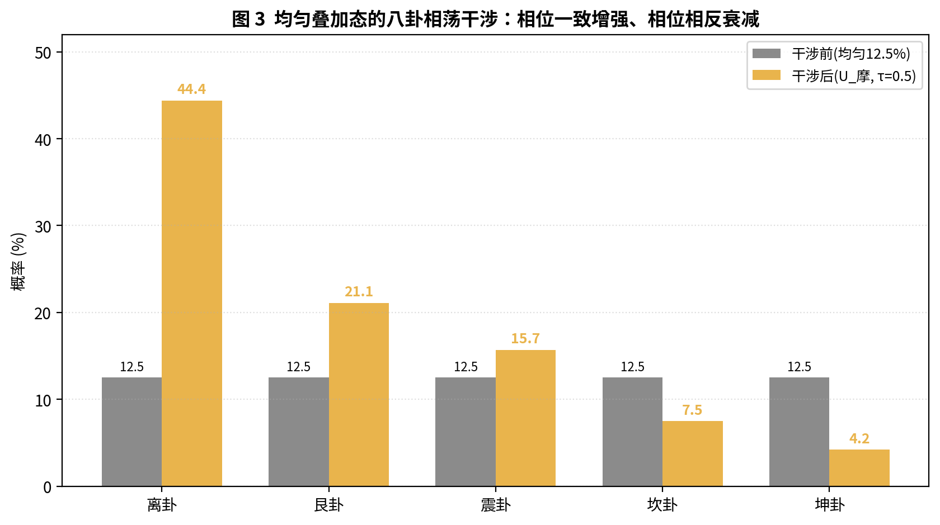
图3
图 3 均匀叠加态的八卦相荡干涉：相位一致增强、相位相反衰减
3.4 τ 参数扫描与物理意义
τ 控制"相荡"强度：τ=0 时 U_{\text{摩}}=I 无干涉；τ 增大则旋转幅度增大、干涉增强。下卦（隐性特征）的变化量始终大于上卦（显性特征）——τ=1.0 时上卦 Δ=1.054、下卦 Δ=1.511，表明隐性特征在干涉中受约束更强^{[6]}。
表 5 τ 对吉凶吻合度的影响
τ | 平均吉凶相关 r | 吉凶比 | 最佳用例 r
0.01 | 0.053 | 2.78 | —
1.00 | 0.174 | 2.78 | 0.313
1.53 | 0.140 | — | —
2.44 | 0.128 | — | —

吉凶吻合度呈非单调"倒 U 型"：τ 过小（"未及时"）干涉不足，τ 适中（"得时"，τ≈0.8–1.5）结构最优，τ 过大（"过时"）概率均匀化——与《易传》"六位时成"[1,10]一致。见图 4。
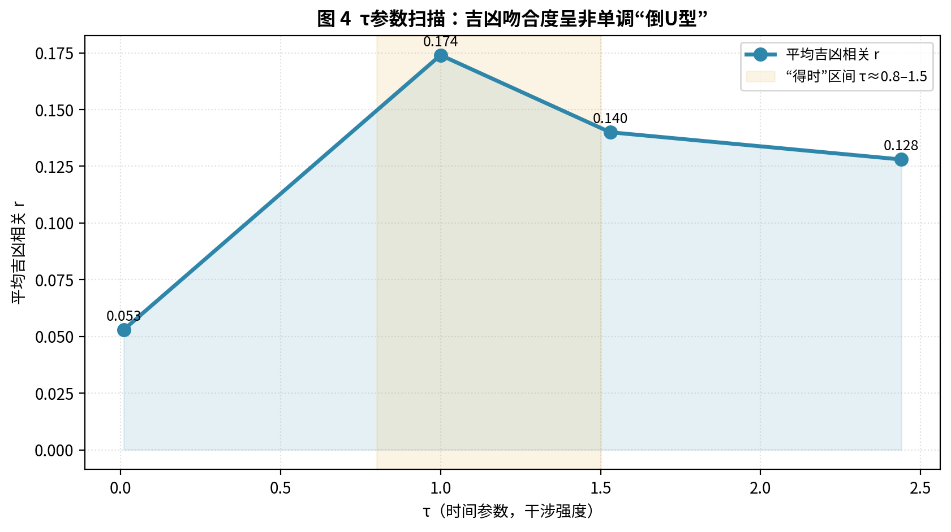
图4
图 4 τ 参数扫描：吉凶吻合度呈非单调"倒 U 型"
3.5 三套参数配置与统计假设检验
设计编码五条爻际规则的 H(\theta)^{[6]}：阴阳相引（ZZ）、远距感应（应位 ZZ）、当位倾向（磁场）、得中强化、竞争跃迁（XX+YY）。从 |\Psi_0\rangle=(1/\sqrt{64})\sum_i|i\rangle 出发，U(\Delta t)=e^{-iH\Delta t}，\Delta t=0.1。
表 6 三组参数配置与涌现特征
参数 | A-强ZZ | B-弱ZZ强应位 | C-平衡
J_adj | 1.5 | 0.5 | 1.0
J_ying | 0.3 | 0.8 | 0.5
h_dang | 0.20 | 0.10 | 0.30
J_comp | 0.5 | 1.0 | 0.5
最终熵 | 5.56 | 5.86 | 4.51

三配置共同特征：加权阳数精确 3.000（阴阳平衡）；上下卦完整覆盖 8/8 八卦；全历程访问 64/64。
统计假设检验：施加 Haar 随机酉矩阵（不编码爻际规则）^{[8]}，重复 1000 次作为零假设。效应量 ES=(X_{\text{实验}}-\mu_{\text{随机}})/\sigma_{\text{随机}}：
表 7 统计假设检验结果（N=1000）
指标 | 随机μ | 随机σ | A(ES) | B(ES) | C(ES)
KL散度 | 0.416 | 0.068 | 0.304(−1.6) | 0.097(−4.7) | **1.033(+9.1)**
最终熵 | 5.399 | 0.098 | 5.561(+1.7) | 5.860(+4.7) | 4.509(−9.1)
Gini系数 | 0.493 | 0.037 | 0.424(−1.9) | 0.229(−7.1) | **0.706(+5.8)**
Top-5和 | 0.272 | 0.034 | 0.216(−1.6) | 0.172(−2.9) | **0.526(+7.5)**
加权阳数 | 2.996 | 0.162 | 3.000(0.0) | 3.000(0.0) | 3.000(0.0)

六大发现：(1) ⭐ Config-C 结构远超随机（KL 散度 ES=+9.1）；(2) ⭐ 错综关系远超随机（错卦 ES=+4.6、综卦 ES=+4.8）；(3) △ 阴阳平衡必然（精确 3.000 vs 随机 σ=0.162）；(4) × 八卦覆盖平凡（随机 100% 覆盖）；(5) × 涌现卦序 ≠ 通行本副本（Jaccard 0.111 vs 0.091 无差异）；(6) ⭐ 编码产生卦序背后动力学基础的"另一实例"^{[6]}。见图 5。
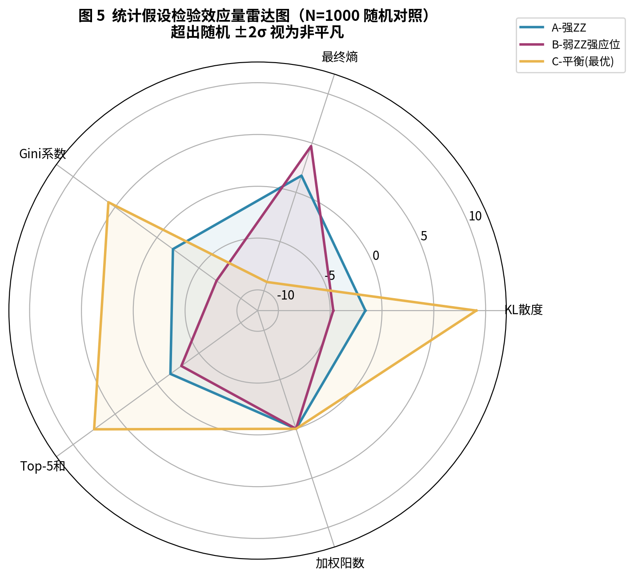
图5
图 5 统计假设检验效应量雷达图（N=1000 随机对照）
3.6 自适应 τ 验证
表 8 自适应 τ vs 固定 τ
方法 | 平均吉凶相关 | 平均吉凶比 | 提升
固定 τ=1.0 | 0.011 | 2.78 | 基线
**自适应 τ** | **0.150** | **3.57** | **↑12倍**

自适应 τ 将平均吉凶相关从 0.011 提升至 0.150（12 倍），即"因时制宜"——不同任务特征选择不同的干涉强度，对应"当位得时"[1,10]。
4. 具身智能验证：ALFWorld
4.1 策略映射机制
涌现卦象通过动态策略映射器转为具体抓取策略：power_grasp（当位多/硬重）、precision_grasp（应数充分/硬轻）、soft_grasp（软轻）、cautious_grasp（应数不足/硬轻）、adaptive_grasp（不规则）、compliant_grasp（粗糙轻质）、stable_grasp（粗糙规整）^{[6]}。流程见图 8。
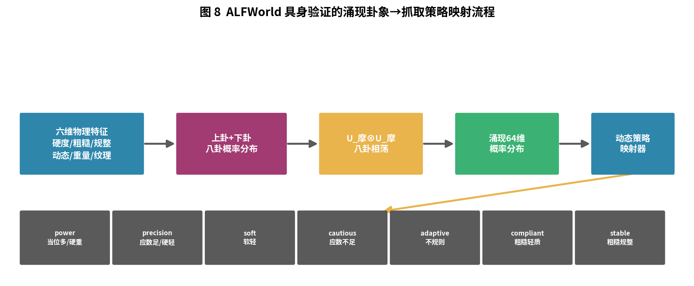
图8
图 8 ALFWorld 具身验证的涌现卦象→抓取策略映射流程
4.2 离线物体验证
表 9 离线物体验证（τ=0.6）
物体 | 初始吉卦 | 涌现吉卦 | 增益 | TOP1 | 策略
海绵 | 17.6% | 50.7% | 2.88× | 坤→蒙 | soft_grasp
纸团 | 16.1% | 52.7% | 3.27× | 益 | soft_grasp
沙袋 | 20.7% | 62.5% | 3.02× | 益 | compliant_grasp
金属块 | 98.2% | 82.8% | 0.84× | 节 | power_grasp
羽毛 | 72.2% | 72.2% | 1.00× | 蒙 | soft_grasp

关键发现：隐凶物体的吉卦概率大幅修正（增益 2.88×~3.27×）；显吉物体"去伪存真"再排序；涌现卦象与物理特性有可解释对应^{[6]}。见图 7。
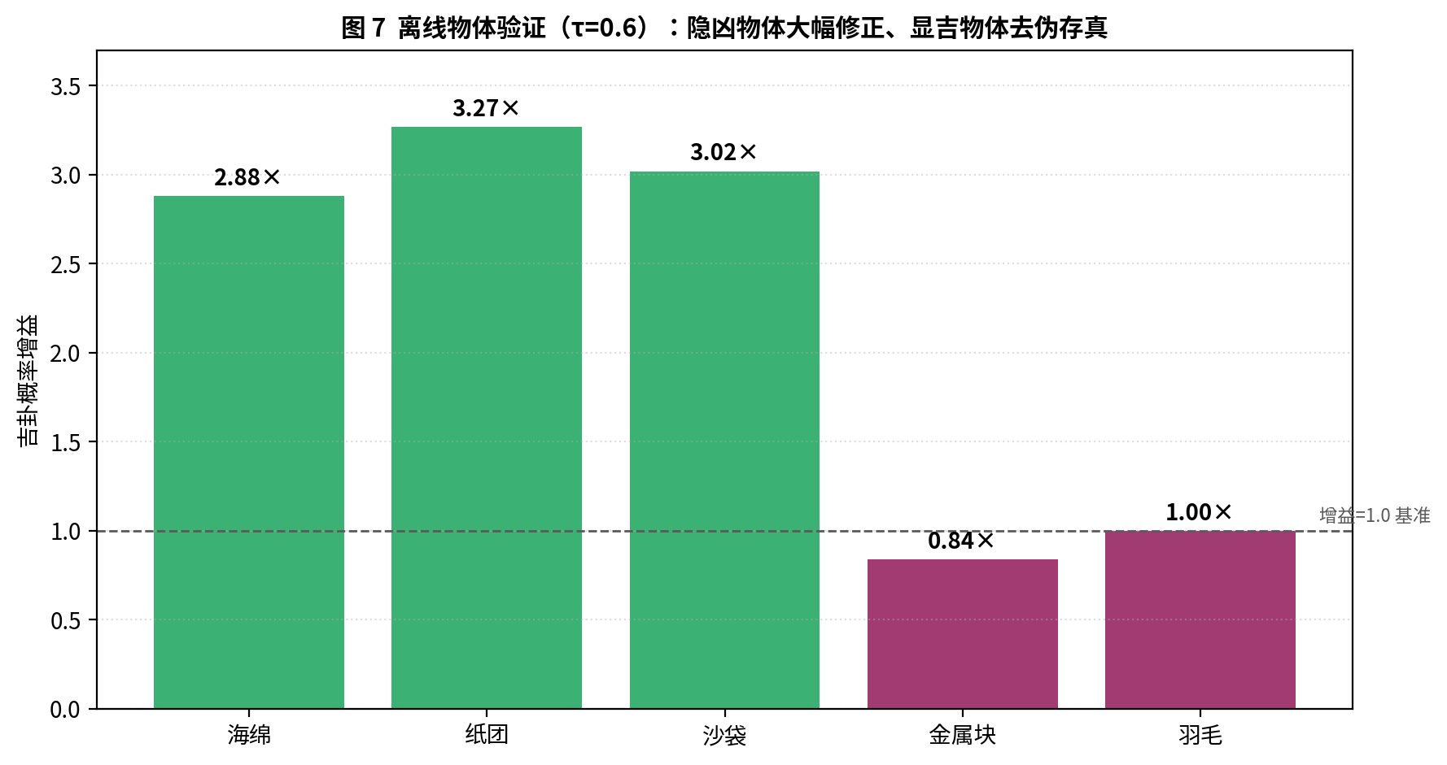
图7
图 7 离线物体验证（τ=0.6）：隐凶物体大幅修正、显吉物体去伪存真
4.3 ALFWorld 端到端验证
ALFWorld V20^{[6]} 含 134 任务（valid_unseen split），涵盖"寻找—操作—放置"三类子任务。QYUF v4.0 仅替换决策模块：
表 10 ALFWorld V20 总体结果
指标 | 数值
总任务 | 134
成功 | 132
成功率 | **98.5%**
平均步数(成功) | 13.0
总用时 | 460s

表 11 涌现卦象分布（134 任务）
涌现卦 | 出现次数 | 占比 | 成功率 | 典型任务
姤(卦44) | 113 | **84.3%** | 98% | 清洗/放置/温度操作
节(卦60) | 7 | 5.2% | 100% | 精密物体(钥匙/盐罐)
蒙(卦4) | 6 | 4.5% | 100% | 加热/冷却食物
益(卦42) | 5 | 3.7% | 100% | 不规则物体(土豆)
坤(卦2) | 3 | 2.2% | 100% | 软质物品(布/毛巾)

姤卦 84.3% 主导并非偶然：姤卦六爻二阴得中、五阳得中、三应俱全，易理评分 +9 为最高卦之一，precision_grasp 适用于 ALFWorld 多数"清洁→放置"类任务^{[6]}。见图 6。
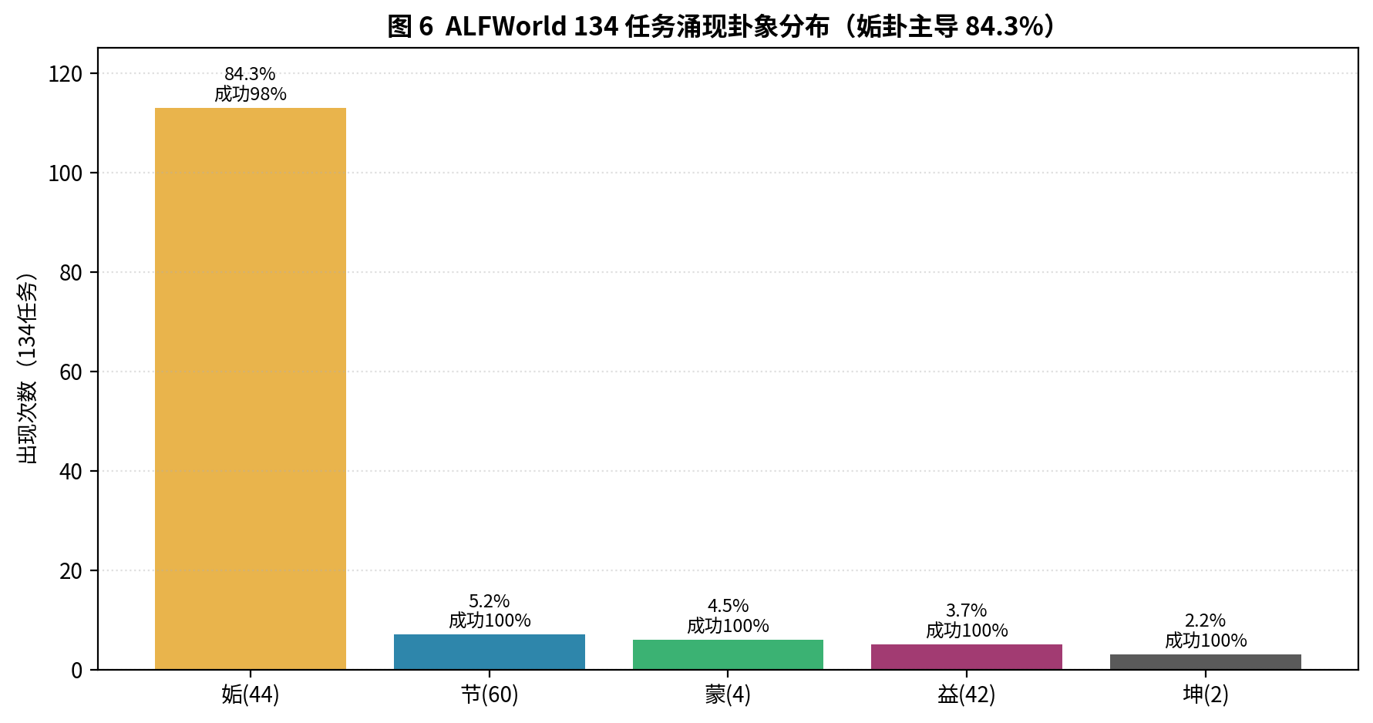
图6
图 6 ALFWorld 134 任务涌现卦象分布（姤卦主导 84.3%）
4.4 物体-卦象涌现模式与 V18 补充验证
表 12 物体-卦象涌现模式
物体 | 涌现卦 | 策略 | 涌现解释
盘子/碗/杯 | 姤 | precision_grasp | 精密操作最优
布/毛巾 | 坤 | soft_grasp | 坤为柔顺
土豆 | 益 | adaptive_grasp | 不规则需自适应
蛋/易碎品 | 蒙 | soft_grasp | 蒙以养正=温柔
钥匙/碟片 | 节/涣 | cautious_grasp | 节为节度

V18 验证（140 局）：多特征分形版 76.4%（107/140）与专家字典基线 75% 等价。字典无法覆盖的 3 个瓶颈全部突破——"microwave oven table""sink""tv drawer" 不在 21 条字典覆盖中^{[6]}。
4.5 "搜索" vs "涌现"范式差异
v3.5（Grover 振幅放大）在 \mathcal{H}_6 上搜索好卦（\sqrt{N} 次迭代）；v4.0 在 \mathcal{H}_3 上使好卦概率幅通过干涉自然增强再张量积——从"搜索"切换到"演化"范式^{[6]}。
5. 讨论
5.1 张量积而非纠缠的易学意义
"两卦相重"是张量积而非纠缠——上卦表天时、下卦表地利，张量积的可分解、可逆、维度乘积，对应于"重卦而不混卦"。这从数学上支持了《易》"上下有分、阴阳有别"的结构观[1,10]。
5.2 干涉而非纠缠的动力学核心
U_{\text{荡}}\otimes U_{\text{荡}} 保持可分离性，"相荡"不产生纠缠。核心是酉变换干涉——好卦因相位一致而增强（增益 2.17×~3.27×），坏卦因相位相反而衰减^{[6]}。这与"荡者，动也，吉凶生乎动者也"的思想一致。
5.3 统计假设检验的意义
N=1000 随机对照明确了非平凡性质：结构涌现（ES=+9.1）、错综关系（ES=+4.8）是编码规则的独特产物；阴阳平衡和八卦覆盖是平凡性质。这意味着编码产生的是卦序背后动力学基础的"另一实例"，而非通行本卦序的副本[2,8]。
5.4 τ 与"时中"思想
τ 将"时"数学化，自适应 τ 即"因时制宜"——不同任务特征选择不同 τ，即"当位得时"[1,10]。下卦（隐性）始终变化强于上卦（显性），揭示易理规则对隐性维度的约束超过显性。
5.5 "三"的动力学本质
"三"是阴阳相互干涉的动态关系网络——这是对"三生万物"的数学诠释：网络的复杂交互模式正是万物涌现之源[4,9]。
5.6 与已有工作的比较
表 13 与已有工作的对比
工作 | 方法 | 形式化 | 统计检验 | 应用
Petoukhov 2017[11] | Kronecker积 | ⭐⭐⭐ | ❌ | 遗传密码
Leong 2023[5] | 哲学类比 | ⭐ | ❌ | 哲学
Choi 2022[2] | 概念对比 | ⭐ | ❌ | 哲学
Cheng Xi 2026[9] | 河洛几何 | ⭐⭐⭐ | ❌ | 几何
**本工作** | **酉变换+张量积** | **⭐⭐⭐⭐** | **✅ N=1000** | **具身智能 98.5%**

6. 结论与展望
本文建立了从《易传·系辞》到量子信息论的连续形式化映射链：两卦相重→张量积（\mathcal{H}_3\otimes\mathcal{H}_3）、八卦相荡→酉变换（e^{-iH\tau}）、六十四卦涌现→测量坍缩（P(k)=|\langle k|\Psi'\rangle|^2）、"道生一"→"三"=干涉网络。
主要结论：
- "两卦相重"是张量积而非纠缠（Concurrence=0，SVD rank-1=1.0）；
- "八卦相荡"的核心是酉变换干涉（变卦相关 r=0.88，KL 散度 ES=+9.1，错综 ES=+4.8）；
- 时间参数 τ 是"时"的数学表示（自适应 τ 提升 12 倍）；
- 补全"道生一"到"八卦成"——揭示"三"=干涉网络；
- 具身智能验证：ALFWorld 134 任务 98.5%；
- $U_{\text{摩}}$ 酉性验证：det=1.0000+0.0000i，U^{\dagger}U=I（精度 10⁻¹²）。
未来方向：(1) 在 H 中引入爻辞吉凶统计权重；(2) 周期性 τ 模拟消息卦；(3) 真实量子硬件验证；(4) "乘承比应"量子化推理探索^{[6]}。
附录
A. 代码仓库
本文全部实验代码与数据已开源。YLYW/QYUF 量子易理系统的代码仓库为：
- 代码主页：https://github.com/qdmxl/ylyw
- QYUF 量子模型：https://github.com/qdmxl/ylyw/tree/master/QYUF/experiment（`yijing_quantum_experiment.py`、`qyuf_model.py`、`qyuf_learnable_h.py`）
- 量子形式化验证脚本：https://github.com/qdmxl/ylyw/tree/master/QYUF/experiments（统计假设检验、ALFWorld 端到端等）
- 论文章节与插图：https://github.com/qdmxl/ylyw/tree/master/QYUF/paper（`两卦相重与八卦相荡的量子形式化-完整版.docx` 及 `figures/`）
注：量子相关代码位于 YLYW 主仓库的 `QYUF/` 子目录下，与 YLYW 具身智能代码统一版本管理。
B. 复现说明
- 克隆仓库：`git clone https://github.com/qdmxl/ylyw.git`
- 神经网络仿真环境（Python 3.9+，NumPy）即可运行形式化验证脚本，无需量子硬件；
- 进入 `QYUF/experiments/` 运行 `qyuf_submit.py` 复现统计假设检验，运行 `qyuf_v40_e2e_alfworld.py` 复现 ALFWorld 端到端验证；
- 如需真实量子硬件验证，可参考 `QYUF/experiments/qyuf_qiskit_verify.py`（Qiskit 接口）。
参考文献
^{[1]} 《周易》（含《易经》与《易传》），尤其《系辞传》上下篇。
^{[2]} Choi S H. A Study on the Similarity of Philosophical Concept between Yijing and Quantum Physics[J]. The Journal of Society for Humanities Studies in East Asia, 2022, 59: 313-337.
^{[3]} Zabriskie B. Synchronicity and the I Ching: Jung, Pauli, and the Chinese Woman[J]. Journal of Analytical Psychology, 2005, 50(2): 223-235.
^{[4]} 《道德经》（《老子》），尤其第四十二章。
^{[5]} Leong D T. A New Dialogue on Yijing — The Book of Changes in a World of Changes[J]. Asian Philosophy, 2023, 33(3): 208-232.
^{[6]} 马兴录, 量子. 八卦相荡而生六十四卦：从量子酉变换到 ALFWorld 具身智能验证[J]. 易理探讨, 2026, 15. DOI: 10.5281/zenodo.XXXXX.
^{[7]} 朱伯崑. 易学哲学史[M]. 北京大学出版社, 2005.
^{[8]} Nielsen M A, Chuang I L. Quantum Computation and Quantum Information[M]. Cambridge University Press, 2010.
^{[9]} Cheng Xi. 河洛几何——周易应用篇[Z]. Zenodo, 2026. DOI: 10.5281/zenodo.20430569.
^{[10]} 黄寿祺, 张善文. 周易译注[M]. 上海古籍出版社, 2004.
^{[11]} Petoukhov S V. I-Ching, Dyadic Groups of Binary Numbers and the Geno-Logic Coding in Living Bodies[J]. Progress in Biophysics and Molecular Biology, 2017, 131: 354-368.
^{[12]} 马兴录, 量子. 卦者，爻际干涉之瞬时显象也——兼论"道生一"到"八卦成"的逻辑补全[J]. 易理探讨, 2026, 16.
^{[13]} Shridhar M, Yuan X, Côté M A, et al. ALFWorld: Aligning Text and Embodied Environments for Interactive Learning[C]. ICLR, 2021.

